
心未来
第十七期

2012年2月出版
顾问
谢武 段炼
指导老师
林昕 秦伟
主编
严小婷
副主编
谢平尧 王美美 张璎珞
编委
吴凤玲 王婷 钟小玲 陈明 吴俊雄
许伟煌 杨绸绸 许惠灵 陈煌 蔡怀柔
校对

主办
福州大学法学院
承办
福州大学法学院心理部



目 录
资讯在线
李明德教授畅谈中国著作权法第三次修订·················2
法学院心理健康教育培训大会顺利开展···················3
期末考试复习方法·····································4
茶话书影
返老还童·············································9
心灵视窗
从发短信习惯看你感情上致命弱点·······················11
经典笑话·············································13
一网打尽
我们爱切糕···········································16
十二星座
星座在线·············································17
原创天地
懂得放弃·············································19
风光背后·············································20
幸福，只是一杯水·····································22
风华人物
2012年中国经济年度人物终身成就奖获得者——郭鹤年·····24
生活窍门·············································26
青春广场·············································28

资讯在线
李明德教授畅谈中国著作权法第三次修订
11月28日晚，在福州大学法学院模拟法庭举行了以“中国著作权法第三次修订”为主题的讲座。本次讲座由中国社科学院知识产权中心主任李明德教授主讲，我院副院长刘宁教授担任主持人。我院大量本科生、研究生与老师均参与其中。
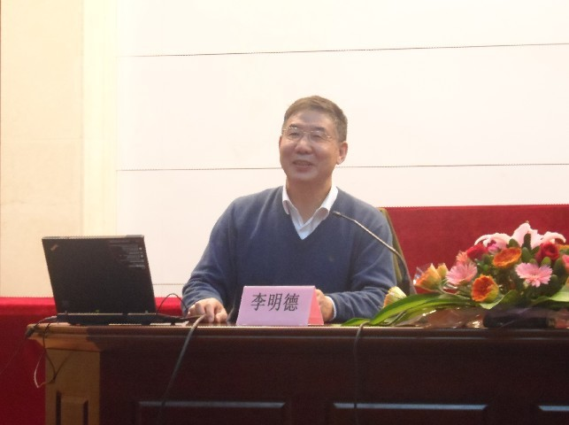
刘宁教授简单致辞并介绍后讲座正式开始，李明德教授首先介绍了由十六人组成的专家建议稿起草小组及其工作。之后围绕“中国著作权法的修改与建议”这一主题，从废除《计算机软件保护条例》、作品、重构权利体系、相关权、权利的限制和权利的转让和许可以及著作权和相关权的保护七个方面进行了详细的解说。其中李明德教授更是提出了几点自己独特的见解，如在讲解“废除《计算机软件保护条例》”的时候他提出“没有必要打乱现有的法律体系，著作权法应当规定基本原则和重大的问题，其他问题由条例、规定、办法、司法解释解决”；又如在谈到“作品”时，李明德教授提出现行著作权法仅规定了“作品”，列举了作品的种类，但“作品”更应当注重在“表达与独创性”。最后李明德教授作出总结：本次著作权法的修订应当着力解决司法实践和显示生活中发生的问题，不应当是学究性，其最终目的是促进文化产业的发展。讲座结束后，李明德教授更是耐心地为在座的老师同学答疑解惑。
最后，刘宁教授发表了听取讲座之后的感受，并对李明德教授的远道而来表示感谢，并鼓励广大学子在学习上要大胆求证，积极思考，带着自己的疑问去学习。讲座在热烈的掌声中落下帷幕。

法学院心理健康教育培训大会顺利开展

11月29日下午，法学院邀请福州大学心理健康中心的潘曦老师为心理部全体部员进行心理教育培训。11、12级辅导员林昕也参加了此次活动。
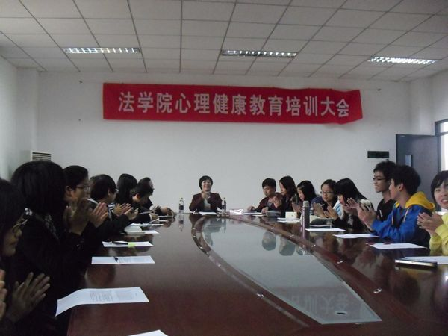
培训过程中，潘曦老师强调，我们要充分尊重当事人的意愿，学会倾听，明确来访者最迫切需要解决的问题；我们要帮助来访者学会自助，而不是替他们做决定。同时我们要做好保密工作，尊重来访者的隐私权。潘曦老师还提醒同学们应及时发现班级同学的心理问题，了解心力保健工作的着力点，原则以及章程，做到更好的为班级同学解决问题。最后，潘曦老师对同学们提出了以下要求：善于与人沟通，具有一定的语言能力；在学生中要有广泛的群众基础；热心于班级的心理健康工作，具有服务意识，注意区分心理问题和精神疾病，确保不耽误最佳治疗时间。
心理健康有助于克服人的消极心理状态，振奋民族精神；有助于缓解人际的冲突，改善交往环境，增进社会稳定。通过这次培训，部员们提高了作为一名班级心理保健员的工作热情，明确了自身责任，加深了对于班级心理保健员工作责任的认识。
期末考试复习方法

就快期末考试了，考试如何复习呢。看看下面的期末考试复习方计划吧：
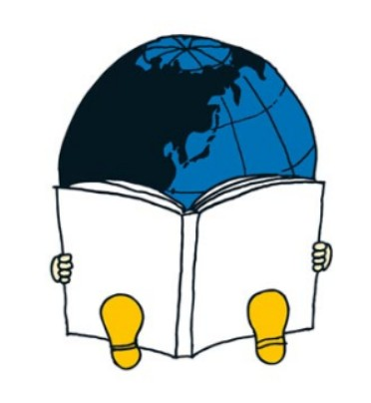
复习是对以前学过的内容进行再学习的过程，对于学期末的总复习，其主要作用是：通过复习把以前学过内容的漏洞和缺欠补上，使知识更加完整；通过复习使所学内容融会贯通，使知识系统化，对问题的理解更深刻。每个人的学习情况不一样，复习会有不同的侧重面，但有一点应该是要共同注意的。就是期末复习应该抓住重要的内容、主要的规律和基本的方法，而不是去把很多精力和时间化在解决、攻克一些疑难问题上，或者去作尽可能多的不必要的记忆，期望考试时候能够用上（有相当一部分同学是存在着这种心理的）。要抓住学科的重点内容，它决定了以下两个方面的要求。
一是专题复习，形成体系。
围绕专题复习，那往往要打破章节之间的界限，搞清楚章节之间内在的联系，把所学的知识“串”起来，使之成为一个有机的整体。或者说，在头脑中形成一个学科知识的总体框架和主线索。根据自己的回忆和理解对所学内容进行整理，列出诸如《学科知识系统表》是一个好的办法。对理科科目来说，可以围绕专题适当做些综合题或进行一题多解的练习。复习不是简单的重复，温古而知新这一目的，很大程度上是在专题复习的过程中达到的。
二、梳理方法、突出重点。
要搞清楚问题解决的全过程，而少追求一些特殊的巧解；不在不理解或一知半解的记忆上化工夫、浪费时间。最基础最一般的思路和方法往往也就是最重要的、适用性最广泛的，这是首先要掌握好的。
目前的考试形式主要还是书面笔试，在复习中离不开做一定数量的练习。做练习（作业、试卷）本身就是学习活动中的一种实践。听课听懂了，看书理解了，一定要多动动笔。“不动笔墨不读书”，不完成一定数量的书面练习，是绝不能达到知识的消化和掌握的。提高知识掌握的准确性记忆能力是关键。记忆水平的高低，主要看能不能再认，能不能回忆再现和能不能复做，以及再认、再现、复做的质量。在理解基础上，将知识系统归纳的方法，它使所要记忆的内容纳入知识的体系之中，成为整体的一部分，这样就更容有时要记忆的事物实在无法找到有意义的必然联系。
掌握最基本的东西，是大多数同学的基本任务。掌握最基础的知识，分析、解决问题的最基本思路、规律和方法是取得优秀学习成绩的基础。因为所有的知识、技能，包括试卷内容的百分之七十都属于这部分。因此对于三分之二的同学来讲，这些内容是你的重点所在，不要在旁支末节知识上、特殊性的巧解上投入你的精力。在学习过程中，不断思考、回忆能大大提高学习效果。围绕专题复习，打破章节之间的界限，搞清楚章节之间内在的联系，把所学的知识“串”起来，使之成为一个有机的整体。或者说，在头脑中形成一个学科知识的总体框架和主要线索。根据自己的回忆和理解对所学内容进行整理，列出诸如《学科知识系统表》是一个好的办法。可以围绕专题适当做些综合题或进行一题多解的练习。要着重掌握分析问题、解决问题最基本最一般的思路和方法，要搞清楚问题解决的全过程。
离不开做一定数量的练习。在复习中做练习（作业、试卷）本身就是学习活动中的一种实践，一定要多动动笔。不完成一定数量的书面练习，是绝不能达到知识的消化和掌握的。做题的速度要快，即提出效率上的要求。快速而准确地解决问题，除了要以对学科知识、规律透彻理解、熟练掌握为基础以外，也还有个学习方法和学习习惯上的问题。常有这样的同学，平时作业独立完成，过程清楚，正确率也高，但考试成绩总不理想。其中的原因之一，恐怕就是平时时间宽余，完成作业从从容容，四平八稳。而一旦考试有个时间要求，急忙中思路就乱了，大错误小疏忽都出来了，跟不上速度，也就谈不上质量了。因此，同学们平时复习做练习的时候就要注意速度，有意识地训练自己思维、表达和运算的敏捷性。下面是对练习的专门解释和说明。
三、强化练习，熟能生巧
练习时要注意练习的“质”和“量”。这里讲的“质”，一是要求练习是真正通过独立分析而解答正确的，并力求能举一反三。那种就题论题地做大量习题，考试时凭印象盲目套用以前解决问题的思路和方法，其弊端，轻则事倍功半；重则似曾相识的题都做错。这里“质”的第二个含义是，平时复习练习要注意训练自己思维、表达及运算的准确度，解题答题力求一次就对，不要寄希望以后还可以再行检查上。有的同学不经过认真努力的思考和钻研，就喜欢在答案的“启发”下做题，这是个很不好的习惯，这在解答选择性题型时尤其要避免。

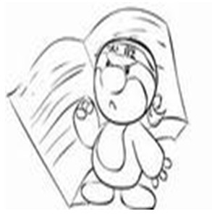
这里讲的“量”是指做题的速度要快，即提出效率上的要求。快速而准确地解决问题，除了要以对学科知识、规律透彻理解、熟练掌握为基础以外，也还有个学习方法和学习习惯上的问题。常有这样的同学，平时作业独立完成，过程清楚，正确率也高，但考试成绩总不理想。其中的原因之一，恐怕就是平时时间宽余，完成作业从从容容，四平八稳。而一旦考试有个时间要求，急忙中思路就乱了，大错误小疏忽都出来了，跟不上速度，也就谈不上质量了。因此，同学们平时复习做练习的时候就要注意速度，有意识地训练自己思维、表达和运算的敏捷性。
四、团结协作，共同提高
复习中（平时学习也一样）还应提倡同学间的互相讨论、互相解疑，以达到共同提高的目的。
同学们在学习中的思维方法、容易产生的问题往往具有共同性。互相讨论，提问一方有提高勿用置疑，就是解答问题那位同学也会得到做作业、完成试卷所得不到的收获。你若对问题没有深刻理解和真正掌握，你是经不起问的，你也就不能给予他人以满意可信的回答的。互相讨论中可以暴露出许多复习过程中的漏洞和不足，从而得到补充提高。大家知道，目前我们的教与学是很缺少这种相互讨论的形式的。
期末复习的立足点应是你们自己，复习效率、复习质量的高低，首先反映了一个同学自学能力、自理能力和自控能力的强弱。老师在安排复习时，其复习的进度，内容的深广度总是针对多数同学来制定的。往往由于受到课时的影响，其复习的节奏和祥略可能不对有些同学的“胃口”，“吃不了”和“吃不饱”的现象难免会有。这就需要每个同学根据自己的实际学习情况及早有个详尽的复习安排，进度如何？侧重点在那里？等等（这是一种很重要的能力）。也就是说，要主动地学习，要做学习的主人。
五、心理暗示，增强自信
人的潜能是可以挖掘的，语言引导思维，我们为了我们的兴趣的良性循环，要不断地对自己进行暗示和鼓励。告诉自己，书本很简单，我一定可以搞定。

六、正确记忆，提高效率
1、记忆的时间段：(记忆的两个重要事件临睡1前和起床后，无前摄抑制和倒摄抑制——先学习的材料对后学习的材料的干扰作用叫做前摄抑制，后学习的材料对先学习的材料的干扰作用叫做倒摄抑制
短时记忆：5：30——7：30长时记忆：14：00——17：00深度思考：20：00——22：30
2、对于一些东西，要重复记忆，如英语、数学公式等。
3、记忆的四个层次：数字——文字——声音——图像，其中图像是最高级的记忆技巧。我是一直努力实现着这种记忆方法，所以很多时候，我在考试的时候，我总会在脑海里打开书，然后翻页，虽然看不见书，但已然在看书。不过，只要实现记忆的层级的提高，都会让记忆更有效。比如：根号2=1.41421 （意思意思而已）、根号6=2.449489（粮食是酒是白酒）等。
4.如果记忆不在状态，可以适当放松一下，比如做做游戏、转换学习内容、学习环境等。比如玩玩游戏准备一套扑克牌，随便抽4张，玩24点的游戏。
5、注意休息和营养，以及学习环境的安静和通风（保证新鲜充足的氧气）

七、明确任务，细化目标
1、明确期末复习的主要任务。主要有五个方面：1、查缺漏。通读、读懂教材，对知识进行查缺漏，对薄弱处进行重点强化。2、加深理解框，使知识系统化，真正成为自己知识链条的一个有机组成部分。3、构建体系。对知识举行系统整理归纳。4、强化记忆。以适合自己认知水平和知识基础的方式浓缩记忆。 5、力求规范。在解题思路、方法、过程方面力求简捷规范，在书面表达和卷面形式上做到简洁规范，提升应用技能技巧，使知识融汇贯通。
2、细化目标，提高复习质量。因为所有科目较多，复习时间有限，就要给自己划定每天的任务，提出具体的学习要求，这样就会增强复习的目的性和紧迫感，进而提高复习的效率。还必须做到“收心”和“聚力”。要集中精力，全身心的投入到复习备考中去。如，上课集中精力听讲和思考，做作业时不吃零食、不说话，暂时收敛起你的兴趣和爱好，不要过多地学习现在不该学的东西等等。
复习不能只看遍数和数量，重在提高效率和质量。在保证“质”的前提下，努力提高数量和速度。如做训练和习题时，首先要独立分析思考，正确解决，培养解决问题思路和敏捷性，学会举一反三，切忌先看答案。第二做到表达和运算规范准确。第三对问题力求一次性解决，强调准确性，不要寄希望复查和修改。复习时翻看以前的考试卷、练习题和错题集或好题集萃（当然如果你有的话），答对的内容不要再看，集中精力看做错的题目，如果是选择题读完题目后，只看正确的那个选项，错误的不要看，问答题，主要看你自己丢分的地方就可以了，这叫对正相信息的再强化。

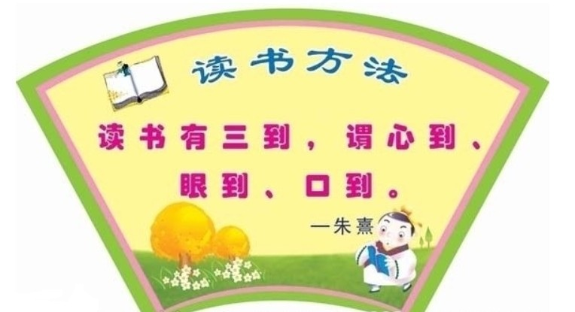

茶话书影
《返老还童》


本杰明巴顿是特别的，他生下来的时候是全身充满皱纹的老人，死去时，却是又白又胖的婴儿。他的人生是逆行的。
而他，却遇上了顺行的她。于是，他们的爱成了撕心裂肺的刻骨铭心，破碎的令人心痛。
她五岁时遇上他，他是一个愿意听袋鼠的故事的奇怪老人。
他五岁时遇上她，她却已是一个带着老花镜，给他讲袋鼠的故事的老婆婆。而他呢，却是一个轻轻诉着“就像我已经有过一生 但是我记不住它是怎样的了”的少年。 1918那个逆行的钟，被谁安置予他的宿命。即然这样，为什么还要让他遇见那个跳着芭蕾的女子，演绎着一段爱？
“有些时候我们就活在即将发生冲撞的轨道上浑然不知，无论它是意外发生地还是蓄谋已久的，对此我们都无能为力 ”
是啊，真的这样。谁都在人生路上走走停停，本杰明倔强的抗拒命运，于是他逆行。
可是，天真的孩子，你可以逆行，时间却永远顺着走。于是你们的摩擦过大，产生了如此多的火花。
你的80，她的5岁。
你的5岁，她的80.
还好，你们相遇了。
于是，爱隔了时间的轮回，来寻找彼此。最爱的是你们快乐的同居那一段，每天就睡在床垫上，可以无限的拥有彼此。什么距离都没了距离，人生终于有了交集。呵呵，但这却是终点。
你的脸庞越来越稚气俊美，她的脸庞越来越苍老无色。人生的交集仅有短短几年，但足够。
当我看到露西夸奖美少年本杰明长得如此俊美时我哭了，他抬起残老的含情脉脉的无奈的凄凉的眼眸轻轻说“我的外表很年轻，可是我的心已经老了..........”
但我看到那个小小的倚在旧钢琴旁弹着不熟的曲子的孩子时我哭了，年迈的露西含情脉脉地望着眼前这个脸上还有粉刺的孩子，问他“你认识我吗？&quot;,她是多么希望他可以用年轻却不年轻的口吻像对恋人一样说“是”，而他却仅是很迷惑地说，“NO”，我分明听到露西心中的堡垒轰然倒塌，然后强作微笑却泪流满面地说着“Nice to meet you,I’m Lucy.&quot;
但当我看到那个更小的本杰明呆呆地坐在房顶上，口中呢喃着“在这里，我可以看见妈妈的坟墓...........”我哭了。谁说年迈的他已忘记一切，人的一生注定会有一些痕迹留下，妈妈的坟，80岁的人，依旧不会忘记。他说自己会从房顶飞下去，像蜂鸟，当他飞累了，在屋檐下休息，他也就快要死去............
但当我看到年迈的露西怀中抱着她一生的挚爱——尽管他现在仅是一个婴儿时我哭了。当他们四目相对时，她知道，他是记着她的，容颜不是爱的依据，仅是灵魂停留的壳。她的皮肤松弛粗糙，他的皮肤水嫩细腻，她已是驼背，他却还是婴儿，可是，爱就是这么奇妙的发生了，这时的爱的确是灵魂的，因为躯体已无法承受爱情之重。
“有些人就在河边长大，有些人被闪电击中过，有些人对音乐有着非凡的天赋，有些人是艺术家，有些人游泳，有些人懂得纽扣，有些人知道莎士比亚，而有些人是母亲，也有些人能够跳舞。有些人，不，是孤独的一个人，是逆行的钟，能够在顺流中逆行，坚守爱.......

心灵视窗
从发短信习惯看你感情上致命弱点

1.你有没有尝试过自己编辑一些搞笑或煽情的短信？
有过——2
没有——3
2.当你收到朋友发来的搞笑短信时，通常会？
一笑置之——4
感到很无聊——5
如果确实很有意思，会转发给其他朋友——3
3.你对发短信表白的方式怎么看？
比起当面表白可能带来的尴尬，这样子更加含蓄、 浪漫 一些——6
这是缺乏勇气的表现——4
4.发短信时经常会用到语气词，你通常会使用哪个字来表示肯定的意味呢？
嗯或啊——6
哦或噢——5
5.在临睡前发发短信，你比较习惯哪种方式？
发完短信再上床睡觉——7
躺在床上发短信——6
6.晚上和朋友发短信聊天，总会记得道一声晚安或类似的结束语吗？
是的——8
不是，常常发着发着短信就睡着——7
7.你常常会忘记删除，使得信箱里充满了短信吗？
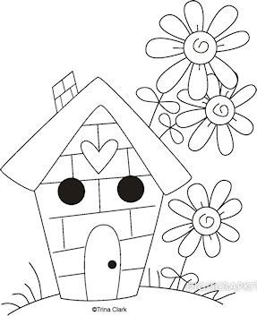
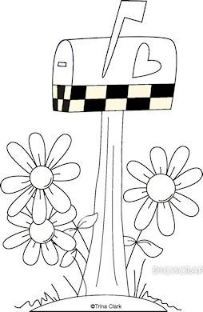
是的——8

不是，我会记得定期删除一些没有用的短信——9
8.你发短信时通常？
一只手同时抓着 手机 和按键——9

一只手扶着手机，另一只手按键——11
两手同时抓着手机和按键——10
9.你感到很无聊时，比较偏好于用哪
种方式向朋友或恋人倾诉？
打电话 ——10
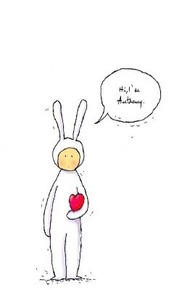
发短信——11
10.你是不是常常发短信发到一半就感到很不耐烦，
转而打电话呢？
是的——12
这种情况很少出现——13
11.如果有不认识的人发短信向你表白，你会？
打电话回去询问对方是谁——12
发短信询问——14
什么也不问，先和对方聊聊再说——13
12.收到明显是发错了而且绝无恶意的短信时，你会？
置之不理—— A
会好心回复提醒一下——14
13.你的短信铃声是？
手机自带的——12
自己设置的或喜欢的铃声—— B
14.你没事的时候喜欢翻看自己以前发过或收到的的短信吗？
是的—— C
不是—— D

答案：
选择（A）的朋友： 致命弱点--坏脾气

你的脾气真的是很冲，而且从来不知道加以掩饰。你心情好的时候，看人就会格外 顺眼，而且对人是出奇的好。要是你心情不爽，就会把一张脸耷拉到老 Zhang，而且在你的四周会散发出一股阴冷之气。这还好呢，要是赶上你心情极差时触怒了你，你可一定会不分场合的发作一番。这样很容易得罪人的！虽然你只是性子直了点，并没有坏心，但是碰到心胸狭窄的人，很可能会怀恨在心，背后捅你一刀的。要明白，这世界不是围绕着你一个人转的，也要懂得站在别人的角度想一想。再说，"己所不欲，勿施于人你真的做到吗？

选择（B）的朋友： 致命弱点--失去的情感
与其说你对待感情太过执着，倒不如说你是有点执迷不悟。你从来不肯主动地放弃，虽然理智上你明白感情已不再，但是在情感上，就是不肯承认这个现实，非要钻牛角尖不可。你也许会一段时间都独自沉浸在失恋的痛苦中，也许会把痛苦转为疯狂的报复行为。你一旦爱上一个人，他（她）就会成为你的全部，你会甘心情愿为对方付出一切，当然，也会不惜伤害自己和他人。其实，爱情并不是人生的全部，当爱已不在，能够潇洒的放手，放过别人的同时，最重要的是也放自己一条生路，毕竟，我们应该为自己而活，不是吗？

选择（C）的朋友： 致命弱点--优柔寡断
你做事情欠缺果断，总是会瞻前顾后，即使是一件并不太大的事，你也要在事前仔细的思量，设想到各种可能性，再联系经验、理论 …好好地斟酌一番，到了这一步，你竟然还没有拿定主意。虽说要三思而后行，但是像你这样五思、六思都过了，可就不是谨慎，而是优柔寡断了。这样下去，再好的机会也要与你擦肩而过了。其实，你对自己还是蛮有信心的，但是，究其根源，你并不清楚的知道自己要的是什么，也不知道该如何把握你的未来。趁着还年轻，赶紧好好的为将来打算一下吧，否则，可是很容易被人牵着鼻子走。

选择（D）的朋友： 致命弱点 --半途而废
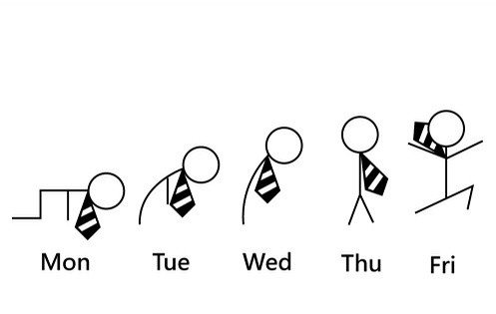
现在，不妨思量一下，你的人生到现在为止，有几件事真正做到了善始善终，是不是屈指可数呢？你的脑袋够聪明，也有足够的热情，但可惜，只是三分钟热度。你的性格很善变，常常是事情进行不到一半，就觉得索然无味，而且又很任性，不喜欢了，想都不想就放弃。对人也是如此，刚开始还很要好的朋友，过不了多久，就会厌倦对方，到最后只能形同陌路。不信的话，看看身边的朋友，有几个是相交多年的呢？喜新厌旧是本性的东西，很难改变，但是，自己做下的事，就要勇于承担。坚持到底也是一种责任心的体现，一个没有责任心的人，最终恐怕会一事无成的噢!


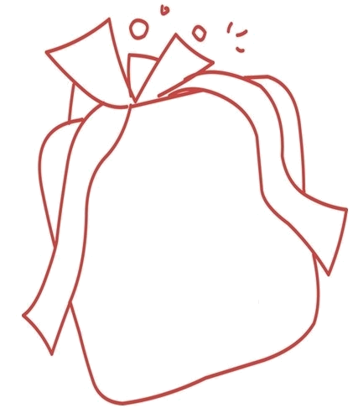

经典笑话： 忘情水
[减肥版]

曾经年少爱作梦夢 一心只想快减肥
走遍小巷和大街 自己最像小象队
蓦然回首看腰围 身材不如叶小楣
才明白吃吃喝喝 最后是自己倒楣

如果你不曾减肥
你不会懂得我作悲
当我瘦了腰围 用掉半年薪水
我怎能忘了这一切

啊…给我一杯矿泉水
因为我没钱减肥
任它广告很多 说得天花乱坠
付出的钱收不回

啊…给我一杯矿泉水
因为我没钱减肥
多少初恋对象 都随雨打风吹
因为看见我的腿心灵释放

一网打尽
我们爱切糕
12月3日10点21分，@岳阳公安警事 在微博发布了一条警情快报：“村民凌某在购买新疆人核桃仁糖果时，因语言沟通不畅造成误会，双方口角导致肢体冲突引发群体殴打事件。事件造成二人轻伤，损坏核桃仁糖果约16万。加损坏的摩托车和受伤人员共计20万。目前@平江公安 天岳派出所将凌某刑事拘留，十六名新疆人员财物得到赔偿并被遣返回疆。”此帖一发，网友纷纷跟帖吐槽：
黄金万两，不敌切糕一两！
大家别黑切糕了,我的残疾腿就是买买提给治好的。12月3日在我的轮椅车撞翻了一车切糕,我二话没说站起来就跑了。哈哈……
在路边遇见一个切糕摊，他走到我跟前吆喝：“甜得不得了的切糕啊，吃了一个保证你还要吃第二个...”我不屑地撇撇嘴：“切～！”于是刚才在路口小摊才办的信用卡就刷爆了。
4个人吹牛，甲说：我有一辆宝马车。乙说：我有一栋豪宅。丙说：我啥也没有，就是每天在马路上扶老太太。丁说“你们先聊，我去买块切糕
国际货币制度将在未来几年内建立起切糕体系，即人民币与切糕直接挂钩，其他国家的货币与人民币挂钩。
奥巴马宣布，超过万亿的国债将以二百斤切糕的形式归还中国
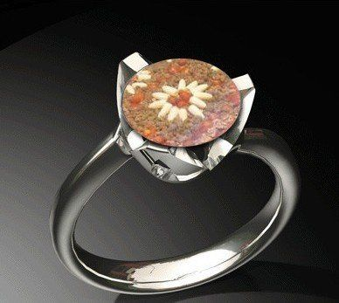
买买提不小心把切糕掉到了河里，这时候河神出来了，拿出一块纯金的切糕：“这是你掉的么？”买买提摇摇头。河神又拿出一块纯银的：“是这块么？”他又摇摇头。河神：“你是个诚实的人，所以我决定把这两块送给你。”说完就准备走了。这时候买买提一下跳起来把河神刺死了：“妈的，拿这两块破玩意就想偷换我那块！！
不知道为什么你们要黑卖切糕的新疆人,我觉得他们挺好的,上次我去买切糕后发现没带钱,在路边跪三个小时他们就让我走了
这套精装修全景海景套房价值在2.5切糕左右，先生您给我3切糕，待会我找您四十肾。
新闻联播:小强同志到新疆亲切慰问，路上买了一斤切糕，被认出多送了一斤。反应了民族与和谐的情深。事后小强同志以公开受贿巨额资金被双规。
“儿子，跟爸爸学怎么卖糕！”新疆人说着招呼了一个路人来买切糕。“就要这么一块吧！”河南人比划着。“好！”新疆人把糕切好，称重：“一共450！”他边说边用手玩着刀子…交易成功了，新疆人看着那人远去的身影，轻蔑地笑了：“儿子，明白了吧！诶？儿子？儿子？…”
小明在路边捡了十元钱，去批发了十二瓶矿泉水，每一瓶卖一元钱，挣了十二元，用这十二元批发了，二十个冰棍，每个卖一元五角，挣了三十元，用三十元批发了一百张张爱情动作片光碟，十元一张挣了一千块，用这一千块买了核桃红枣果脯糯米，熬了三天三夜，做了个买买提大切糕，挣了五百万！
买过一次切糕，感觉当时围在一起的维租 同胞还是很热情的！问我买多少，我说买 两斤，真的只称了两斤。明码实价，童叟 无欺。我们三十多个战友一人一小块就分 着尝鲜。有几个一米九的战友吃了感觉味 道不错，随后战友们扛着轻重机枪，迫击 炮等回到了连队.
『求助』,我一荷兰朋友拿我5块RMB去买切糕了，现在还没有回来
新疆人和河南人打赌，新疆人说：我把五百万放在大马路上，却不会有人拿走一分钱，你信不信？河南人说：不信，要是没人拿，我输你一千万。新疆人默默的推出了一车切糕，河南人一愣，随即掏出了一张一千万的冥币。
恐龙是生活在距今大约2亿3500万年至6500万年前的、能以后肢支撑身体直立行走的一类动物，支配全球陆地生态系统超过1亿6千万年之久。在6300万年前的新生代第三纪古新世，一颗巴掌大的切糕撞击了地球，引发了全球性的地震和火山爆发，恐龙灭绝。
小学奥数题：小明带着十块钱 出门买切糕。已知切糕四块五一 两，小明称二两，请问最后小明还 能回家吗？
大家不要再黑卖切糕的了，他们大部分人 还是老老实实做生意的。你看我今天就带了5块去买切糕，现在还不是……规划度鬼画符股份回顾清晰胡佛寺黑胡咯辉……各位不好意思哈，还没习惯用脚打字。
一架劳斯莱斯 来到俺乡下 ，宝马让路了，QQ逃跑了，大切糕车迎面而上，莱斯莱斯给跪了

我终于知道欧美人为啥看到昂贵的东西时会惊叹：哦，卖糕的. 12.21那天，我提着行李箱登上诺亚方舟，路过检票处，我从行李箱里掏出一块切糕，掰了一小块给检票员，说:不用找了 说完登上诺亚方舟 身后一片掌声
买买提做的糕又好吃又便宜，一两才5块钱。我一走过去，五六个新疆大汉拿着刀就围了过来，热情的很，各个都抢着给我切糕。新疆人真好，又老实，又淳朴，又热情。买他们的的东西，俺放心！！
不幸中的万幸：开车时突遇一切糕车，眼看不能万全，果断急转撞向一旁的劳斯莱斯……
大家不要再黑卖切糕的了，他们还 是很老实做生意的，你看看我现在 带了5块钱在买切糕，还不是一点事 都氵……可能你是个有钱人，但你永远 不会是上流社会的人，你只能是个 暴发户。你永远不懂什么是上流社 会!如果你一定要说自己是上流社 会，那我问问你：你吃得起切糕吗?
财富、名声、势力，拥有整个世界的海贼王 – 哥尔.D.罗杰，他在临刑前的一句话，让人们趋之若鹜奔向大海。“想要我的切糕吗？想要的话可以全部给你，去找吧！我把所有切糕都放在那里。”于是所有男子汉航向伟大的航路追逐梦想，世界开始迎接大切糕时代的来临 ----路飞：“我可是要成为切糕王的男人”

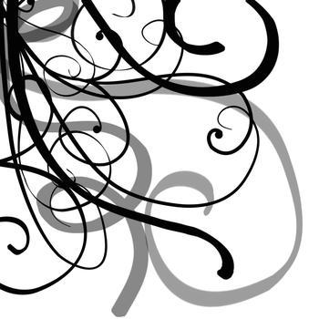
星座在线


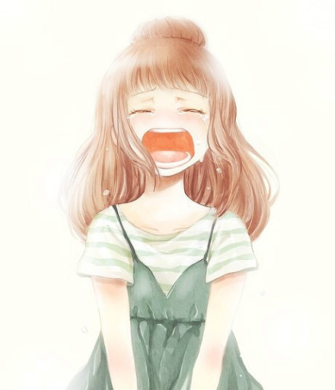

水星逆行，“沟通”变成了12星座学习的好时机。每个星座都有自己固有的沟通方式，很多沟通失误并非水星逆行造成的，而是因为你不了解TA。小编将星座最基本的沟通方式公布出来，中枪的各位转发请个举小手吧！

——小编：钟小玲
双子座、处女座、射手座、双鱼座

爱用不接电话，不回短信来冷却问题、逃避问题、解决问题，把焦急
的人儿当咸鱼干晒。不要夺命追魂call，让他们觉得自己跟通缉犯似的。
不过，等问题搞定，麻烦消失，阻碍摆平，所有的联系又会如常。

金牛座、狮子座、天蝎座、水瓶座

是较真高手：一件事、一种观点、一个人，子午卯酉必须要个说法，
讨个盖棺定论的我赢你败。发短信不回，再发发发；还不回，
就打电话，不接，再打打打；还不接，堵你家门口去！逼急了，
拔出剑就是希瑞，披上斗篷就是超人。

白羊座、巨蟹座、天秤座、魔羯座

像一厢情愿的封建家长：对自己人，掏心挖肺、肝脑涂地、俯首称臣；
对无关者，冷眼旁观、置身事外、隔岸观火。他手机中的人享受着
冰火两重天的待遇：一边热切地短信完电话，电话完短信关怀着冷
暖；任由另一边喊“人在吗”泰然装死。
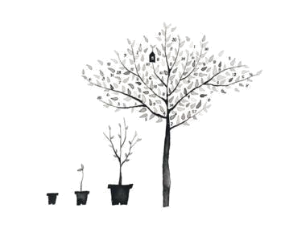
再温柔可人，懂事体贴的女人都会有自己的小脾气，有时候这些小缺点貌似很讨人厌，有时候却让男人觉得很真实，很可爱哦！



白羊女：白羊女冒失冲动，你就是这样毛躁冲动、身体总比脑袋先行一步的冒失鬼儿。
金牛女： 慢半拍因为总是埋头干自己的事，金牛女生正所谓的“傻傻惹人爱”，现在这种“呆萌”正异常受到欢迎呢！
双子女： 双子座个性善变善变是你的天性使然，但殊不知这在无形中，对男人来说却是一种欲情故纵，忽冷忽热的态度会让他对你更为紧张呢。
巨蟹女： 多疑善妒恋爱中的你会变得多疑又善妒，但小吃醋可是爱情中最美味的添加剂呢。

狮子女：大小姐脾气有点任性，牵着男人的鼻子转，一向外表性感靓丽，御姐范儿十足的你早已让男人对你趋之若鹜。
天秤女：在爱情面前总是保持着暧昧的态度，换句话说也就是拖泥带水，当断不断。说实话，这样子真是叫人又爱又恨，但是也正因为如此才会让男人有危机感啊，为了完全夺取你的芳心，他会更加努力争取你的爱。
天蝎女：个性冷清可能有人会觉得你个性冰冷，不够热情，但“冷”也可以冷得很有“女人味”。这可比主动投怀送抱对男人来说更具吸引力呢。
射手女： 天性就热爱自由，很难在一处停留，当男人兴致勃勃地朝你扑过来时，你早已经另觅他处，这样真是让男人越“着急”越爱呀！

摩羯女： 保守务实有些人会觉得你太保守，且和你恋爱也很务实，缺少激情和浪漫。与你长久相处下来，懂你的男人就会越发爱你哦！
水瓶女：个性古怪又矛盾，做事离经叛道，但这样的性格会让男人捉摸不定，但是通常难搞定的往往才更易激起人的征服欲，而且，每天都不一样不是很有新鲜感咩？
双鱼女：不切实际你爱做白日梦，会对偶像剧男主角抱着幻想，总在憧憬着童话般的浪漫爱情，这在他人眼中未免显得有些不切实际。但其实适度地抱有幻想，化身可爱甜美、情感丰富的偶像剧女主角，是会让男人为之疯狂的哦。
处女座：眼光挑剔你的眼光可是出了名的挑剔和苛刻，追求完美到令人发指的地步。要让男人知道，即使在眼光挑剔的你的眼中他还是那么优秀啊，还不把他给美死？！

本文来自: [url=http://www.ku3721.com]酷尚女性网[/url](http://www.ku3721.com) 详细出处参考：http://xingzuo.ku3721.com/shierxingz/byz/20121211820602.html


懂得放弃，学会释怀，收获幸福
梦一场，醉一场，醒来之后，一切都如过眼烟云。
如果不能拥有，那么忘记就是最好的选择。
人的一生是短暂的，脆弱的生命不能承载太多的负荷，
要学会忘记，忘记那些不该记住的东西，忘记不属于自己的一切。
无论风景有多美，我们只能做暂短的欣赏。
人生不可能完美，太完美了反而有了缺憾。
没有缺憾的人生犹如一口枯井，没有任何意义。
人活一世重要的是经历。
苦也好，乐也好，过去的不悦不再重提，追忆过去，只能徒增伤悲。
当你掩面叹息的时候，时光已逝，幸福也从你的指缝悄悄的溜走。
忘记无缘的朋友，忘记投入却不能收获的感情。
忘记花开花落的烦恼，忘记夕阳易逝的叹息，忘记一切不愿记忆的东西。
对万事万物不要刻意的追求，否则很难走出患得患失的误区。
生命要升华出安静超然的精神。
懂得放弃，学会忘记，也就收获了幸福。
世上没有不平的事，只有不平的心。
不去怨，不去恨，淡然一切。
往事如烟。经历了，醉了，醒了，碎了，结束了，忘记吧！
珍惜现有的生活，幸福就在你身边。
曾经爱过，伤过，
痛过的日子，永远磨灭不了，时时的折磨人的心灵。
正因为如此，才要学会忘记，学会宽容。
人生在不断的追求，只有这样，生命才有激情。
只有这样，我们才能在追求中体味人生的快慰。
沉湎在一段往事彷徨无奈，痛不欲生的时候，释怀是明智的选择。
释怀刻骨铭心的伤痛，释怀痛彻心扉的情感，
那将是人的一生中最大的幸福。
爱过，痛过，拥有过，失去过，忘记过，这便是多彩的人生

我们总有太多的来不及
我们总有太多的来不及。
我们总以为时间会等我们，容许我们从头再来，弥补缺憾。
岂不知“一日无常到，方知梦中人，万般将不去，唯有业随身。”
一位母亲，因为女儿爱上一个她不喜欢的男人，母女僵持不下，大吵一架后，女儿干脆离家。母亲又气又伤心，女儿自小失父，是她母兼父职辛苦养大。好不容易出落得亭亭玉立，水仙花儿似的，谁知大学尚未毕业，就急着想嫁，偏又是位大她十多岁的离婚男人。
母亲好言相劝，恶言恫吓，女儿不动如山。所有的爱变成恨。她恨女儿绝情，为爱盲目。许多前尘往事一一涌上头。
女儿小时乖巧可爱，老爱腻在她身边叽叽咕咕像小鸡啄米似的讲悄悄话。童言童语，煞是有趣。
“妈妈，你绝不能先老，一定要等我长大了一起老！”
上中学的女儿也依然贴心懂事，母女俩像朋友一般分享彼此的心事。
偶尔问起女儿择偶的条件，女儿总撒娇地说：“我才不嫁，我要陪妈妈一辈子，陪到你老得走不动，我就帮你推轮椅！”
这些话言犹在耳，女儿怎么全忘了呢？为了一个不相干的男人，罔顾二十年母女情份，实在叫她难以承受。
那天，女儿打电话回来说：“妈妈，我要结婚了，希望你来参加婚礼，给我一点祝福！”
她余怒未消，愤而挂上电话。这一挂就是生死永隔，女儿女婿在蜜月途中车祸丧生。
殡仪馆内，她抱着女儿的遗体放声大哭：“我好自私啊！我连最后的祝福都不肯给你！”
病床前的老先生一遍遍呼唤着：老伴，你醒醒啊！醒来我们就一起环游世界，你不是一直想去吗？老伴张着茫然无神的眼睛，没有知觉，没有反应。
老先生深深叹了口气。老夫妻俩结识四十年。初识时，老伴原有出国念书的计划，为爱他而留了下来。
他为了弥补心中那份歉疚，许诺说：“有一天，我会陪你环游世界！”
只是，随着孩子一个个出生，经济的压力逼使他们不得不缩衣节食，环游世界成了一个遥不可及的梦想。
他总是安慰妻子说：“等孩子再长大一点，等家里再宽裕一点……。”
孩子终于长大，各有自己的家庭。他们也有足够的钱可以实现当年的梦想，可是男人的事业正在高峰，别说出国旅游，平日连两人相处的时间都有限。
面对老伴无言的怨叹，他也总是抱歉地说：“等我退了休，我所有的时间都是你的，你要怎么玩就怎么玩！”
及至等到他退休，老伴却等不及了。
一场脑中风，造成深度昏迷，日夜陷在无梦也无欲的世界里。只留下老先生守在床边，不断重复地说：“老伴，你要赶快醒来啊！我带你去巴黎看铁塔，去荷兰看风车，去罗马…
来不及的爱
来不及表达的歉意
来不及挽回的错误
来不及实现的诺言
来不及送出的祝福
来不及离别前最后的拥抱……。
我们总有太多的来不及。
我们总以为时间会等我们，容许我们从头再来，弥补缺憾。
岂不知“一日无常到，方知梦中人，万般将不去，唯有业随身。”
灾难永远在我们猝不及防的时候当头砸下，你无从躲避，无能怯惧，心胆俱碎，招架无力。
我们唯一能做的，只不过在还来得及的时候，小心呵护手中的珍宝，一刻也不要放松。无论如何，向你最亲爱的爸妈、亲人、爱人、手足、朋友……们表达你及时的爱吧！

幸福，只是一杯水
幸福，只是一杯水，淡然而无味，却极易获取，渴了的时候，便会变得甘甜。
记得有人说过，幸福只是一种感觉，无处不在。
可，如若是这样，为何我们往往感觉不到它的存在？我们竭尽所能去追寻它，获得它，却也往往是被伤得遍体鳞伤？
世上，许多人都觉得自己是不幸的，甚至有人因此逃避，愤世嫉俗，轻生……
幸福，它真的无处不在？
就如一杯水，淡然无味，平常的时候品尝它，谁会觉得它是甘甜美味的？谁又会因此而感到满足而愉悦？可当干渴难耐的时候，一仰而尽，又是多么爽的一件事，就像一杯酒，就像仙酿一样。
同样的，被幸福滋润过的人，怎愿再去品尝那杯淡然无味的水？人的欲念，往往是无穷尽，而这无穷尽的欲望中，便会想着将这一杯水变成一杯酒，一杯可乐，一杯茶……
而在这渴望中，幸福被无视，再也感觉不到，得不到心中的欲念，不幸，便如魔咒临身。
就如，有人贪恋那一杯酒。香醇的酒水里，或是干烈得呛人，或是温和如甘酿，但无论是什么样，几杯进肚，便能欲仙欲死，激情无限。就算知道，杯中的酒，是一种慢性的毒药，会慢慢的不断的腐蚀自己，但也总会有人对此乐不思疲。
我们在凡尘中，追名逐利，享受那巅峰中所带来的快感，不也正像追寻那杯中的酒，不也正是将那一杯平淡的水变成了酒？
俗语，钱能使鬼推磨，权利能使人于万人之人。就算知道，钱财名利，太过于追求，会伤害到自己，但又有几人能抗拒这种的诱惑？明知是粉身碎骨，也要如同飞蛾扑火般。而且，这种的欲望，又岂会有尽头？在这钱财，权利的欲望中，我们不会满足，且处处与人相比较而发现处处不如人，而后穷其一生不断的追求。甚至当意外临身，一切皆成空的时候，幸福更是觉得再也不会降临，此生，终是不幸。甚至，为满足心中的欲望，不择手段，不顾一切，最后枷锁临身，后悔莫及。
而，将水变成可乐，是因为我们有所信仰，有所追求。
理想，是引导我们前进的导航。每一个人，都应有自己的追求，自己的理想。而手中的那杯可乐，能使人充满激情，充满能量，无论是崎岖波折，还是无数次的失败，都能坚定不移的前行，直至梦的彼岸。
茶，品茶，是一门学问，其中蕴含着大道至理。作为一个有灵魂，有信仰的人而言，追求真理，是必然的。那时，我们便会将手中的这一杯水泡成一杯水，细细品味，细细的领悟人生真谛。
但无论是酒还是茶，往往都不能让人真正的感觉到过幸福。
只有当我们疲累了的时候，放开一切去享受的时候，才又会发现幸福的存在。这时候，也便会发现，夏天的风，不只是会燥热难受，也会是清凉舒适。杯中的水，不只是淡然无味，也可以变得甘甜。
然后渐渐的开始懂得，幸福这种感觉，真的无处不在，真的很简单，真的就像一杯无色无味的水。


风华人物
2012年中国经济年度人物终身成就奖获得者——郭鹤年
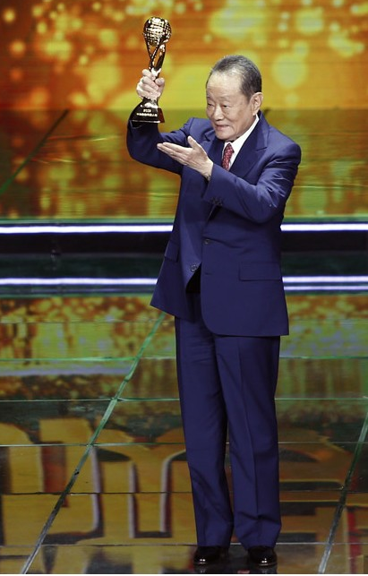
祖籍福建省福州市盖山郭宅村的郭鹤年是一位依靠东方商业智慧、响彻国际商坛的华人商业领袖。他凭借与生俱来的经商天赋、持之以恒的勤奋工作构建了自己的商业帝国大厦并荣获2012年中国经济年度人物终身成就奖。郭鹤年虽然是马来西亚籍，但他的爱国热情“比中国人还中国人”。
商场的成功典范
郭鹤年是马来西亚最杰出的企业家。他的名字不仅家喻户晓，而且已成为财富和成功的代名词 。1990年，印尼《经济汇讯》双周刊评出东南亚25名富豪，郭鹤年榜上有名，并以15亿美元资产居大马的首富。他还荣获了“亚洲糖王”和“酒店大王”的称号。他1949年创办郭氏兄弟有限公司，经过30多年的艰苦努力，渗透到世界各地。除在本国拥有众多企业外，新加坡、泰国、中国、印尼、斐济和澳大利亚等是他的主要经营范围，他经营的业务也极为多样化，从甘蔗种植、制造糖、面粉、饲料、油脂、矿山，到金融、酒店、产业、种植业、商贸和船运等等。
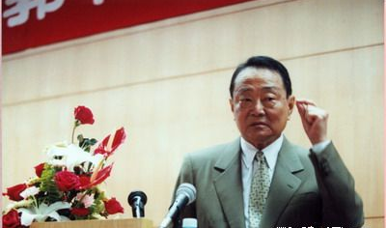
可以说，郭鹤年的成功之道是能捕捉到各个时代的经济增长热点，几乎每一个10年，郭鹤年都进军一个新的领域，不断地扩充他的商业帝国。郭鹤年过人的胆识、才能以及超强的判断力和永不停歇的精神都使他成为了老一辈企业家的杰出代表。

无限的爱中国之情
1973年，郭鹤年秘密接受了中国的委托为当时缺糖的中国买30万吨的糖，他机智地从之前为与之未合作过的由官方控制的巴西买糖。郭鹤年知道，一旦外界得知这个消息，国际糖价的涨幅会超过20%，但他也没在此次交易中多加份额为自己获利。他深知忠于中国与商场获利谁轻谁重。他不但通过为国家买到了糖，还通过做期货为国家赚到了百万的利润。
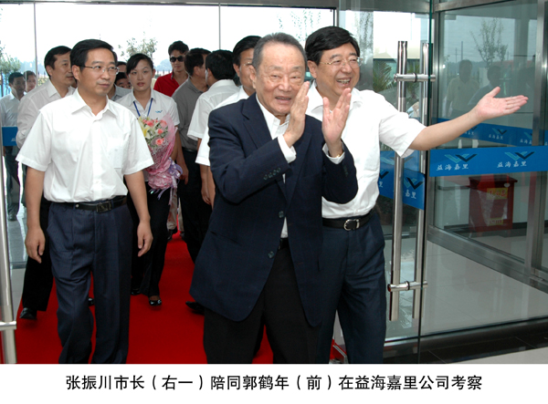
1984年郭鹤年听说建国门外一块土地将要被外国人买走之后，他气愤地说“今天的中国难道还要这些国家来帮我们，我们不要给外面的人看不起”。当即决定投资、竞标。郭鹤年当年的这笔投资，就是今天大家看到的北京地标性建筑国贸中心，这是外资在当时中国产业界所推行的最大投资计划。实业报国是他一直秉承的理念。他也以自己的实际行动证明了自己的爱国之情。



生活小窍门
1.吃了辣的东西，感觉就要被辣死了，就往嘴里放上少许盐，含一下，漱下口，就不辣了，不能用凉水涮牙，要不然会更疼；
2.牙齿黄，可以把花生嚼碎后含在嘴里刷牙三分钟，很有效；
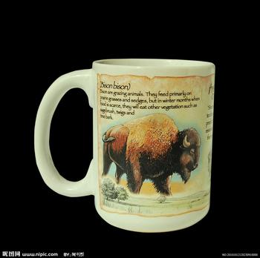
3.若有小面积皮肤损伤或者烧伤、烫伤，抹上少许牙膏，可立即止血止痛；
4.经常装茶的杯子里面留下难看的茶渍，用牙膏洗之，非常干净；
5.仰头点眼药水时微微张嘴，这样眼睛就不会乱眨了；
6.嘴里有溃疡，就用维生素C贴在溃疡处，等它溶化后溃疡基本就好了；
7.眼睛进了小灰尘，闭上眼睛用力咳嗽几下，灰尘就会自己出来；
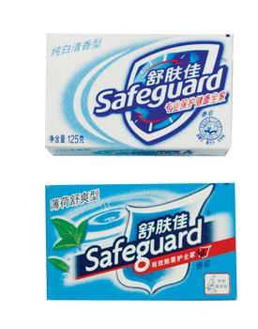
8.洗完脸后，用手指沾些细盐在鼻头两侧轻轻按摩，然后再用清水冲洗，黑头和粉刺就会清除干净，毛细孔也会变小；
9.刚刚被蚊子咬完时，涂上肥皂就不会痒了；
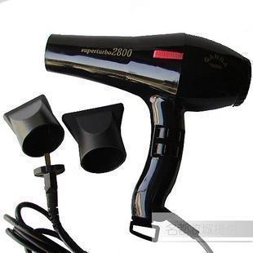
10.如果嗓子、牙龈发炎了，在晚上把西瓜切成小块，沾着盐吃，记得一定要是晚上，当时症状就会减轻，第二天就好了；
11.吹风机对着标签吹，等吹到商标的胶热了，就可以很容易的把标签撕下来；
12.旅行带衣服时如果怕压起褶皱，可以把每件衣服都卷成卷；
13.打嗝时就喝点醋，立竿见影；
14.吃了有异味的东西，如大蒜、臭豆腐，吃几颗花生米就好了；
15.治疗咳嗽，特别是干咳，晚上睡觉前，用纯芝麻香油煎鸡蛋，油放稍多些，什么调味料都不要放，趁热吃过就去睡觉，连吃几天效果很明显；
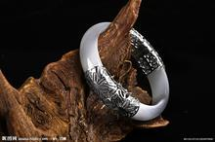
16.手腕长粗的MM想带较细的手镯，就不能硬带，应把手上套上一个塑料袋再带上手镯，非常好带，也不会把手弄疼，取下也是同样的方法；
17.栗子皮难剥，先把外壳剥掉，再把它放进微波炉转一下，拿出后趁热一搓，皮就掉了；
18.插花时，在水里滴上一滴洗洁精，可以维持好几天。
青春广场
#人人网热门状态#
- 案例：有一丑女始终嫁不出去，希望被拐卖，一天夜晚终于梦想成真被人绑架，天亮后绑匪嫌她臭，将其送回原处，此女坚决不下车……问题一：绑匪构成绑架罪还是拐 卖妇女罪？……给这位出题老师跪了，求大神解答！！
- 你表白过吗？——白的不耐脏，我的表是黑色的。
- 学校通知说6月7、8号两天不许请假，以防去当高考枪手。个人觉得，这个问题完全 可以放心，以我们现在的水平，基本考不上大专，应该没人会来找我们代考的。倒是想说，有没有学妹学弟愿意高考完抽空来帮我考一下英语 。。。
- 一网友问：中午打算做松鼠鱼，鱼买好了，松鼠要买多大的什么色的比较好吃？在线等... 神回复：中午打算吃东坡肉，肉已经买好了，东坡要多少年份的比较好？在线等，挺急的。

潮人徐峰立V：生命太短暂，不要浪费一秒钟在一个不懂得欣赏和珍惜你 的人身上.Life is so short that you should not waste even one second on someone who does not appreciate and cherish you.
人民日报V：【你好，明天】发生在中美两国的校园惨案，令人心痛也引发争议：有人谴责暴行，有人检讨制度。孩子的生命同样金贵，媒体不能“选择性失明”，只是在众声喧哗中，我们不能用事后的道德激愤掩盖了事前的集体冷漠，用指责讨伐替代了反思改进。中国要前行，需要批评声音，更呼唤建设性力量。
何炅V：是不是也曾经以为是爱的方式，却伤害了对方？⋯⋯我们还是不够聪明，不知道哪种爱会让对方幸福，怎样爱又可能带去痛苦。可是哪又怎么办呢，总不能不去爱啊⋯⋯
幽默搞笑大王: 在剩下的一个月里，你愿意与学习结为伴侣，无论贫穷还是富贵，无论电脑还是手机，无论多困或者多累，无论想吃还是想睡，都要把学习放在第一位，以不挂科为目标，同甘共苦同舟共济永不言弃，爱惜她尊重她理解她保护她，你愿意这样做么？ Yes,I do!

